2015年普通高等学校招生全国统一考试高（北京卷）
理科综合能力测试化学试题

6．下列我国古代的技术应用中，其工作原理不涉及化学反应的是：
A火药使用 | B粮食酿酒 | C转轮排字 | D铁的冶炼

7．下列有关性质的比较，不能用元素周期律解释的是
A．酸性;H₂SO₄>H₃PO₄ B．非金属性：Cl>Br
C．碱性：NaOH>Mg(OH)₂ D．热稳定性：Na₂CO₃>NaHCO₃

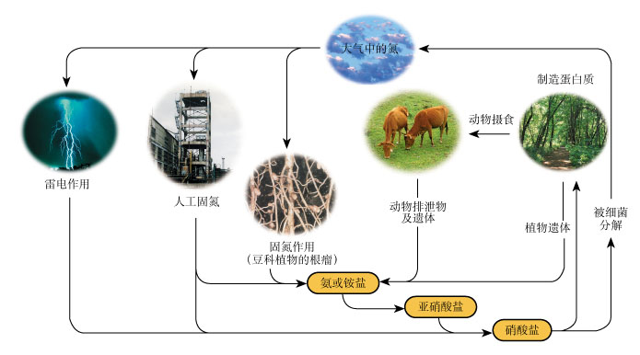
8．下列关于自然界中氮循环（如右图）的说法不正确的是：
A．但元素均被氧化
B．工业合成氨属于人工固氮
C．含氮无机物和含氮有机物可相互转化
D．碳、氢、氧三种元素也参与了氮循环

9．最新报道：科学家首次用X射线激光技术观察到CO与O在催化剂表面形成化学键的过程。反应过程的示意图如下：
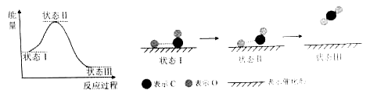
下列说法中正确的是
A．CO和O生成CO₂是吸热反应
B．在该过程中，CO断键形成C和O
C．CO和O生成了具有极性共价键的CO₂
D．状态Ⅰ →状态Ⅲ表示CO与O₂反应的过程
10．合成导电高分子材料PPV的反应：
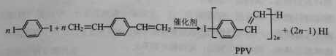
下列说法中正确的是
A．合成PPV的反应为加聚反应
B．PPV与聚苯乙烯具有相同的重复结构单元
C．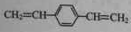和苯乙烯互为同系物
D．通过质谱法测定PPV的平均相对分子质量，可得其聚合度
11．某消毒液的主要成分为NaClO，还含有一定量的NaOH，下列用来解释事实的方程式中不合理的是（已知：饱和NaClO溶液的pH约为11）
A．该消毒液可用NaOH溶液吸收Cl₂制备：Cl₂ +2OH－=== Cl－+ ClO－+ H₂O
B．该消毒液的pH约为12：ClO－+ H₂OHClO+ OH－
C．该消毒液与洁厕灵（主要成分为HCl）混用，产生Cl₂：2H＋+ Cl－+ ClO－= Cl₂ ↑+ H₂O
D．该消毒液加白醋生成HClO，可增强漂白作用：CH₃COOH+ ClO－= HClO+ CH₃COO—
12．在通风橱中进行下列实验：
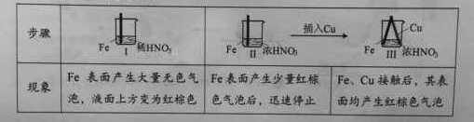
下列说法中不正确的是：
A．Ⅰ 种气体有无色变红棕色的化学方程式为：2NO+O₂=2NO₂
B．Ⅱ中的现象说明Fe表面形成致密的氧化层，阻止Fe进一步反应
C．对比Ⅰ 、Ⅱ中现象，说明稀HNO₃的氧化性强于浓HNO₃
D．针对Ⅲ中现象，在Fe、Cu之间连接电流计，可判断Fe是否被氧化

25．（17分）“张-烯炔环异构反应”被《Name Reactions》收录。该反应可高效构筑五元环化合物：
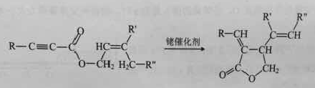
（R、R‘、R“表示氢、烷基或芳基）
合成五元环有机化合物J的路线如下：
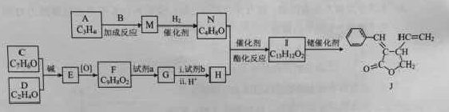
已知：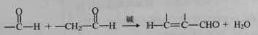
（1）A属于炔烃，其结构简式是 。
（2）B由碳、氢、氧三种元素组成，相对分子质量是30.。B的结构简式是
（3）C、D含有与B相同的官能团，C是芳香族化合物，E中含有的官能团是
（4）F与试剂a反应生成G的化学方程式是 ；试剂b是 。
（5）M和N均为不饱和醇。M的结构简式是
（6）N为顺式结构，写出N和H生成I（顺式结构）的化学方程式： 。

26．（12分）氢能是一种极具发展潜力的清洁能源。以太阳能为热源，热化学硫碘循环分解水是一种高效、无污染的制氢方法。其反应过程如下图所示：
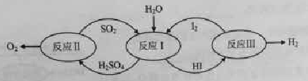
（1）反应Ⅰ的化学方程式是 。
（2）反应Ⅰ得到的产物用I₂进行分离。该产物的溶液在过量I₂的存在下会分成两层——含低浓度I₂的H₂SO₄层和高浓度的I₂的HI层。
①根据上述事实，下列说法正确的是 （选填序号）。
a．两层溶液的密度存在差异
b．加I₂前，H₂SO₄溶液和HI溶液不互溶
c．I₂在HI溶液中比在H₂SO₄溶液中易溶
②辨别两层溶液的方法是 。
③经检测，H₂SO₄层中c(H⁺)：c(SO₄²⁻)=2.06：1。其比值大于2的原因是 。
（3）反应Ⅱ：2H₂SO₄（l）=2SO₂(g)+O₂(g)+2H₂O(g) △H=+550kJ/mol
它由两步反应组成：i．H₂SO₄（l）=SO₃(g) +H₂O(g) △H=+177kJ/mol
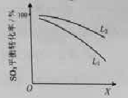
ii．SO₃(g)分解。
L（L₁、L₂），X可分别代表压强或温度。下图表示L一定时，ii中SO₃(g)的平衡转化率随X的变化关系。
①X代表的物理量是 。
②判断L₁、L₂的大小关系，并简述理由： 。

27．（14分）
研究CO₂在海洋中的转移和归宿，是当今海洋科学研究的前沿领域。
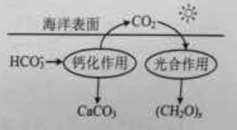
- 溶于海水的CO₂主要以4种无机碳形式存在，其中HCO₃⁻斩95%，写出CO₂溶于水产生HCO₃⁻的方程式： 。
- 在海洋循环中，通过右图所示的途径固碳。
①写出钙化作用的离子方程式： 。
②同位素示踪法证实光合作用释放出的O₂只来自于H₂O，用¹⁸O标记物质的光合作用的化学方程式如下，将其补充完整： + ===(CH₂O)_{x}+x¹⁸O₂+xH₂O
- 海水中溶解无机碳占海水总碳的95%以上，其准确测量是研究海洋碳循环的基础，测量溶解无机碳， 可采用如下方法：
①气提、吸收CO₂，用N₂从酸化后的还说中吹出CO₂并用碱液吸收（装置示意图如下），将虚线框中的装置补充完整并标出所用试剂。
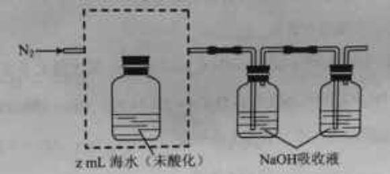
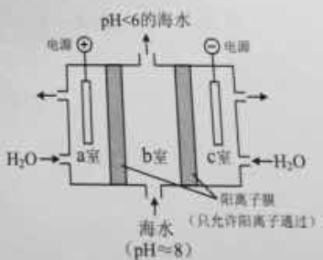
②滴定。将吸收液洗后的无机碳转化为NaHCO₃，再用xmol/LHCl溶液滴定，消耗ymlHCl溶液，海水中溶解无机碳的浓度= mol/L。
- 利用右图所示装置从海水中提取CO₂，有利于减少环境温室气体含量。
①结合方程式简述提取CO₂的原理： 。
②用该装置产生的物质处理b室排出的海水，合格后排回大海。处理至合格的方法是 。

28．（15分）
为探讨化学平衡移动原理与氧化还原反应规律的联系，某同学通过改变浓度研究“2Fe³⁺+2I⁻2Fe²⁺+I₂”反应中Fe³⁺和Fe²⁺的相互转化。实验如下：
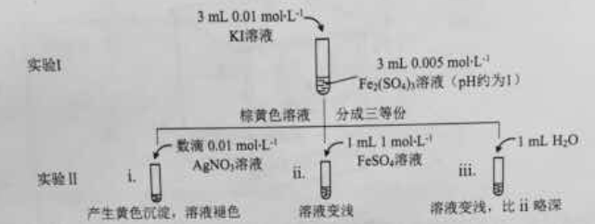
（1）待实验I溶液颜色不再改变时，再进行实验II，目的是使实验I的反应达到 。
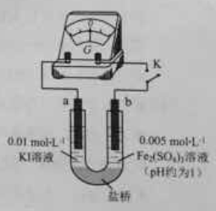
（2）iii是ii的对比试验，目的是排除有ii中 造成的影响。
（3）i和ii的颜色变化表明平衡逆向移动，Fe²⁺向Fe³⁺转化。用化学平衡移动原理解释原因： 。
（4）根据氧化还原反应的规律，该同学推测i中Fe²⁺向Fe³⁺转化的原因：外加Ag⁺使c(I⁻)降低，导致I⁻的还原性弱于Fe²⁺，用右图装置（a、b均为石墨电极）进行实验验证。
①K闭合时，指针向右偏转，b作 极。
②当指针归零（反应达到平衡）后，向U型管左管滴加0.01 mol/L AgNO₃溶液，产生的现象证实了其推测，该现象是 。
（5）按照（4）的原理，该同学用上图装置进行实验，证实了ii中Fe²⁺向Fe³⁺转化的原因，
①转化原因是 。
②与（4）实验对比，不同的操作是 。
（6）实验I中，还原性：I⁻>Fe²⁺；而实验II中，还原性：Fe²⁺>I⁻，将（3）和（4）、（5）作对比，得出的结论是 。

